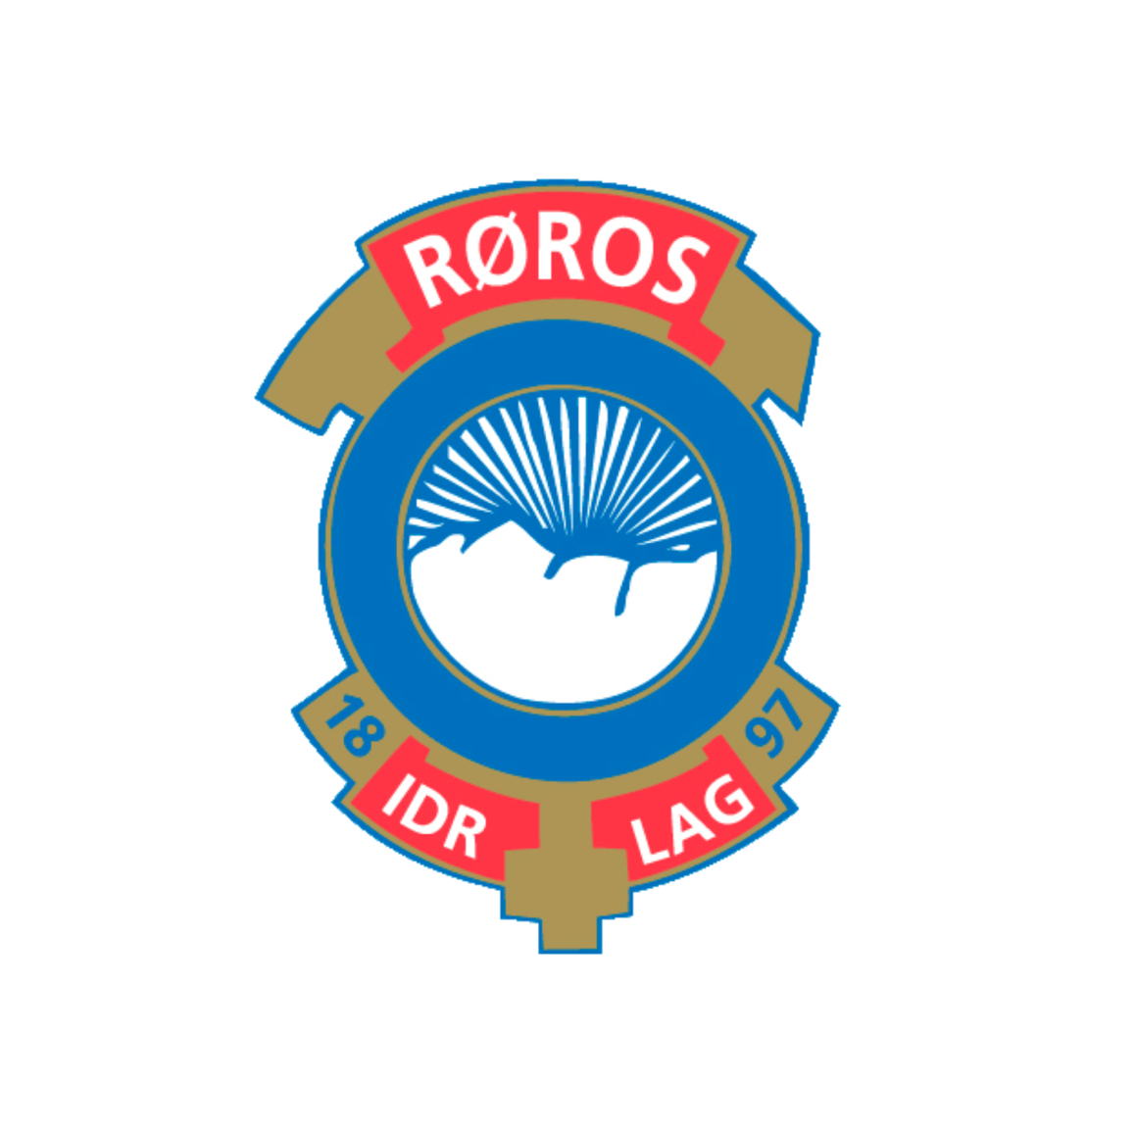
Årsberetning

Røros IL Håndball
27.02.2025
Innhold
Styrets sammensetning 3
Gruppens arbeid 3
Styremøter / Møter 3
Aktivitet i håndballgruppa 3
Cup 4
SteinskjerCup 2023 4
RørosBanken Yngres Cup 2023 4
Lagene våre 4
Medlemstall 5
Styrets økonomiske beretning 5
Signatur 6

Styrets sammensetning
- Leder: Helene Marie Grov
- Sekretær: Arne Frisvold
- Kasserer: Sindre Oterhals
- Dugnadsansvarlig : Lise Velzen
- Styremedlemmer:
  - Tone Uglem
  - Gitte Irene Søberg Dahlen
- Sportslig:
  - Nora Hagen
  - Jørn Inge Søby
  - Marius Brynhildsvoll
    - Dommeransvarlig: Torstein Engan

Gruppens arbeid

Styremøter / Møter
Det er avholdt 7 styremøter.
Styret har også drevet til tider stor aktivitet via e-post og andre kanaler.
Vi har vært med på 3 sonemøter, gruppeledermøter, fordelingsmøter, møter med krets og kommune

Aktivitet i håndballgruppa

Cup

Sparebank1 Cup Steinkjer
I april 2024 reiste vi på cup med 6 lag, og totalt spilte vi som klubb 26 kamper fra fredag til søndag.
Gutter 13 gikk hele veien og vant finalen mot Åfjord.
Dette var en fin turnering sammen som klubb – og vi ser hvor viktig det er med en sånn felles cup- som binder lagene sammen på tvers av alder og ferdigheter!
Sparebank1 Cup Steinkjer
Jenter 13 reiste på Storhamar cup da de var på leirskole under SB1 Steinkjer.
RørosBanken Yngres Cup 2024
Cupen ble avholdt 4-6 oktober.
Det var 129 lag påmeldt, og i løpet av helgen ble det gjennomført 310 kamper.
Over 1100 spillere fylte Verket.
Vi ser at cupen er veldig populær, og det jobbes stadig for å gjøre cupen bedre.
En fantastisk innsats legges ned fra mange som arbeider på dugnad i forbindelse med arrangeringen av cupen.
Mange oppgaver skal løses, og over 250 dugnadsvakter fylles i løpet av helgen.
Dette er den største inntektskilden håndballen har, og det er viktig at alle er med å dra i samme retning for å gjøre denne cupen til årets høydepunkt for alle de tilreisende.
Lagene våre
Mini
Mini er en gjeng med bare gutter – som har stor glede av å spille håndball sammen.
Det er mellom 7 og 14 gutter på trening hver uke.
De har hatt en kampdag på Tynset før jul og en kampdag i Alvdal etter jul.
Kampdagen i Ålen før jul ble avlyst, men de håper å klare å arrangere noe nå før sesongslutt.
Sesongen for mini avsluttes på hjemmebane siste helgen i mars med en hel dag med håndball før diplomene deles ut.

G 10
Gutter 10 består av 13 spillere, en mer enn i fjor, og alle født i 2014. Vi har trent to dager i uka, en time per trening.
Annenhver onsdag trener vi sammen med G9, da er det mye kamptrening, men også felles øvelser. Det er bra oppmøte på treninger og enda bedre på kamp. Guttene har så langt gjennom sesongen hatt fire kampdager; en på hjemmebane, en på Alvdal, en i Ålen og en på Tynset. Det gjenstår enda en kampdag på hjemmebane. I fjor hadde vi mange tap, men ser god progresjon hos guttene, så i år har vi fått flere seiere også. Vi er påmeldt med to lag på Elverum yngres cup i april, og stilte med to lag i Rørosbanken Yngres cup i høst. I forbindelse med cupdeltakelse har vi gjennomført en dugnad via Spond.
Vi har spist pizza sammen i forbindelse med bortekamp og hatt trening med foreldre som juleavslutning. Guttene har hatt en stor progresjon siden i fjor og gjennom denne sesongen. Det er økt ballkontroll og spilleforståelse.
På treninger øves det på mye forskjellig, men vi ser at det å lære trekk har vært artig og gitt de mestringsfølelse .
Det er høyt konkurranseinstinkt og høye krav til egen prestasjon hos de fleste, noe som av og til kan være utfordrende.
Vi jobber kontinuerlig med samhold og det å ikke «kommentere på hverandre».
Vi fokuserer hver trening på noen av de gode S-ene som: samhold, snill, spire, sosialt, spilleglede, sporty, samarbeid, smidighet, selvtillit, støttende, styrke, skadefritt, smarte valg og ikke minst SUPERGØY - som er vårt favoritt S-ord:)
G 14
I år har vi hatt 14 stk i treningsgruppa.
Gjennom sesongen har vi hatt 2 treninger à 1,5 time per uke.
Trenere er Rolf Andre Langen og Ingunn Holøymoen. Lagleder er Marianne Engan Hellandsjø.
Fjorårssesongen ble avsluttet på beste vis med seier i G13-klassen på Steinkjercup. Best av 15 lag. Det var en utrolig prestasjon og veldig artig!
Årets sesong har vært som en forlengelse av Steinkjercup. I skrivende stund er serien ferdig spilt for vår del, med følgende fasit: 15 seire i 15 spilte kamper, og vi er overlegne puljevinnere.
Vi har spilt trippel serie da flere lag trakk sine lag i vår pulje. Motstandere har vært Tynset, Hitra, Bjugn, Melhus og Orkanger. Det har blitt et par langturer med vel 50 mil tur/retur, men vi har tatt det som en tur og guttene har kost seg sammen.
Vi har også 5 spillere som har vært med på spillerutviklingssamlinger i Trondheim gjennom sesongen.
G 16
Sesongen 2023-2024 har vært en positiv opplevelse for g15. Selv om vi fikk noen skader, mistet to spillere fra forrige sesong, har vi spilt mange jevne kamper. Mange greide vi å bikke i vår favør, ofte på tampen av kampene. Vi har stort sett møtt motstandere fra Trondheimsregionen. 18 seriekamper der vi til slutt endte på en andreplass. Som alltid har vi vært et av lagene som slipper inn færrest mål, men vi har også vært det laget som har scoret færrest. Videre fokus er angrepsspill. Laget har stort sett bestått av en fast kjerne med 12 godt motiverte spillere, hvor en er født 2009, to 2007 (disp) og resten 2008. Noen spillere har vært innkalt til SPU, spillerutvikling i regi av kretsen. I tillegg til vår egen cup har vi deltatt på Steinkjercup.
Guttene har vært treningsvillig og det er har vært god stemning innad i laget.
Vi er i tillegg heldig som har en engasjert foreldregruppe som følger oss på kamper.
Trenere har vært Eivind Rian og Bjørn Hellandsjø.

Senior Herrer
Vi ble ny oppstarta for sesongen 2024/2025 det har ikke vært herrelag på Røros siden 2017.
Fokus områdene våre har vært og få bygd opp igjen ett nytt herrelag og få til en del sosialt rundt laget.
Dette har vi fått til og vi er gjeng på rundt 15 /20 spillere som er aktive på ulike nivåer. Vi er alt imellom 10-20 stk. Kommer litt an på hvordan det passer for hver enkelt da mange er opptatte med andre ting men dette skulle vi ha forståelse for om det skulle bli mulig for å bygge opp igjen ett nytt lag. På sportslig plan har det variert litt, men det hadde vi regna med siden mange ikke har spilt på flere år.
Mange av dem yngre gutta er veldig gira og det er veldig bra for neste år så kan vi fylle på med den eldre garde der trengs.
Vi satser på att det kommer med flere spillere til å neste år og att G 16 spillerne er gira på å bli med ett herrelag til neste sesong.
Til neste sesong så trengs det att vi bygger opp ett team rundt laget

J 09/10

Vi begynte tidlig i høst med treninger for 2015/2014.
Vi hadde med oss ei fra 2016 da hun var eneste jente på mini.
Vi meldte på 1 lag. Utover høsten kom det flere og flere til og nå er vi 18stk og 3 lag.
Vi har fått med oss to til fra 2016.
Ellers består vi av 2 stk 2014 og resten 2015.
Vi er tre trenere.
Det ser vi er et minimum for å få til gode treninger der vi får veiledet enkeltspillere.
Vi har to treninger pr uke. Deltatt på Røroscup, kampdager i Ålen, Tynset og Røros.
God stemning i gruppa og flere har uttrykt at å starte på stor bane og skille kjønn var mye morsommere enn minihåndball.
Vi har møtt lag som har med seg mange flere 2014 enn oss, men vi i trenerteamet synes vi har stått bra i det og at nivået er bra med tanke på motstandere vi har møtt.
Nå gleder vi oss til overnattingscup i Elverum.

J 11
J11 består av 15 spillere, 2 trenere og 1 lagleder.
Trener mandag og torsdag klokka 1830-2000.
Vi spiller i en relativt liten serie med kun 6 lag, hvor vi spiller mot noen av lagene 3 ganger. 13 kamper totalt.
I tillegg til ordinært seriespill, har vi meldt oss på tematurnering nå i midten av februar.
Her spiller vi kamper på 17 minutter, hvor vi skal ha fokus på gjennombrudd.
Sesongen avsluttes på cup i Elverum, hvor vi har meldt på to lag.
J 13
Jentene avsluttet forrige sesong med Storhamar cup, cupen i seg sjøl var ikke mye å skryte av, men jentene gjorde en super innsats med både seiere, uavgjort og tap. Vi trente nesten til skoleslutt, noe jentene satt veldig pris på da bare en håndfull spille fotball og synes det var greit å ha noe å gjøre. I høst startet vi med 13 spillere, 3 overårige og en underårig, alle er motiverte for å fortsette neste år. Særs viktig er det for underårig spiller å få lov til å fortsette å spille med jentene hun kjenner om vi skal beholde spillerentusiasmen. Samholdet i laget er kjempegodt i både motgang og medgang. Dessverre har vi så langt i sesongen hatt kun en seier, vært noen jevne kamper, men dessverre ikke gått vår vei. Vi tre i støtteapparatet har fulgt jentene i år som i fjor. De har hatt to treninger i uken med ulikt fokus, har også hatt gjesteopptreden av andre trenere for å få et friskt blikk og for å utfordre jentene litt. Jentene kjemper godt i kampene og er tydelig engasjerte.
Damer Senior
Vi har hatt fokus på det sosiale i år, og at det skal være behagelig å komme på håndballtrening. Det har vi lykkes veldig med, og kan se at alle er mer komfortable med hverandre og «trygge». Vi har villet klare å spille mer sammen som et lag, og mener det er noe vi har fått til. Nesten alle er på scoringslista, er med å heier fra benken, og bidrar med sitt ute på banen. Ut ifra disse «målene» vi hadde om å ha det bedre på trening/kamp og spille sammen som et lag var vi ikke så opptatt av om vi vant alle kampene eller ikke. Vi ville ha fokus på at det ble et sted for alle, både de som vil ha det gøy og de som har lyst til å vinne. Sesongen så langt har vært både opp og nedturer resultatmessig, men vi har fått gjennom en god sesong med jentene. Foreløpig nå har vi vunnet 8 og tapt 6. Men alt i alt en sesong med mye forbedring like mye utenfor banen som på.

